

SK 네트웍스 Family AI 29기 : 3팀
학습한 ML 모델

학습한 ML 모델

항목 | 내용
기준 일자 | 2026.08.13
작성 목적 | ML이 해결하는 문제 → 전략 → 평가 → 비교 → 정량 결과 → 구축 결과를 한 흐름으로 설명
데이터 기준 | 2022~2026 합성 데이터 · TRAIN 2022~2024 / VALIDATION 2025 / TEST 2026
서비스 역할 | 현재·과거 실적은 SQL, 정책·지표 근거는 RAG, 미래 위험·수요 예측은 ML이 담당
0. 한눈에 보는 ML 적용 결과
구분 | 예약 No-show | 7일 객실수요
해결할 문제 | 전체 예약을 동일하게 확인하면 연락 자원이 분산됨 | 객실유형·요일·시점별 미래 수요를 선제적으로 판단하기 어려움
ML이 예측하는 값 | 예약 1건의 No-show 확률 및 일별 상위 15% 연락 순위 | 호텔 1개 × 7일 × 객실유형 4종 = 28행 수요 및 95% 구간
선정 모델 | LogisticRegression | XGBRegressor
비교 모델 | PriorProbability, HistGB, LightGBM, RandomForest, XGBoost 등 | Seasonal Naive, LGBMRegressor
핵심 TEST 결과 | PR-AUC 0.01356 · Lift@15 1.93 · Brier 0.007600 | MAE 0.7994실 · WAPE 1.7416% · R² 0.998588
업무 활용 | 연락 대상을 상위 위험 예약부터 확인 | 인력·재고 준비를 위한 수요 참고값 제공
핵심 결론: ML은 현재 실적을 다시 계산하는 기능이 아니라, “어떤 예약이 No-show할 가능성이 높은가?”와 “향후 7일 객실수요가 얼마나 될 것인가?”라는 미래 예측 문제에 한정해 적용한다.
0.1 SQL · RAG · ML 역할 구분
질문 유형 | 처리 주체 | 예시
현재·과거 사실 조회 | SQL Tool | 지난달 객실 매출, 현재 예약 건수
정책·정의·근거 확인 | RAG Tool | 회원등급 기준, 지표 정의, 정책 근거
미래 위험·수요 예측 | ML Tool | No-show 위험 예약, 향후 7일 객실수요

1. ML로 해결하려는 문제
1.1 예약 No-show 연락 우선순위
● 현재 한계: No-show 발생률이 낮은 상황에서 모든 예약을 동일하게 확인하면 연락 자원이 분산된다.
● 예측 질문: “도착 전 No-show 가능성이 상대적으로 높은 예약은 무엇인가?”
● 적용 전략: 예약별 확률을 계산한 뒤 당일 기준 상위 15%를 연락 우선순위로 제공한다.
● 활용 범위: 직원의 확인 순서를 보조하며, 자동 취소·제재·보증금 부과에는 사용하지 않는다.
1.2 7일 객실수요 예측
● 현재 한계: 과거 실적만으로는 객실유형·요일·예측 시점 변화에 맞춘 선제 준비가 어렵다.
● 예측 질문: “향후 7일 동안 객실유형별로 몇 실의 수요가 예상되는가?”
● 적용 전략: 7일 × 객실유형 4종의 28개 예측값과 95% 예측구간을 함께 산출한다.
● 활용 범위: 인력·재고 준비를 보조하며, 가격·재고 수량을 모델이 자동 확정하지 않는다.
1.3 문제를 모델링 단위로 변환
문제 | 예측 단위 | Label / 목표 | 출력
No-show | 예약 1건 | No-show 여부(0/1) | 확률 · 상위 15% 위험등급
객실수요 | property × target_date × room_type × horizon | rooms_sold | 7일×4종 예측값 · 95% 구간

2. 적용 전략 및 평가 방법
2.1 객관성을 확보한 평가 원칙
원칙 | 적용 방법 | 이유
시간순 분할 | TRAIN 2022~2024 / VALIDATION 2025 / TEST 2026 | 미래 정보가 과거 학습에 섞이는 누수 방지
TEST 격리 | 후보 선택은 VALIDATION에서만 수행, TEST는 최종 1회 평가 | TEST 결과에 맞춘 모델 선택 방지
동일 조건 비교 | 동일 행·동일 Feature Set으로 기준선과 후보 비교 | 성능 차이를 모델 차이로 해석 가능
희소 양성 대응 | No-show는 Accuracy 대신 PR-AUC·Brier·Top15 중심 | 양성률 0.8% 내외에서 Accuracy 착시 방지
재현성 | seed·schema·feature_as_of·모델 hash 기록 | 같은 조건에서 결과 추적
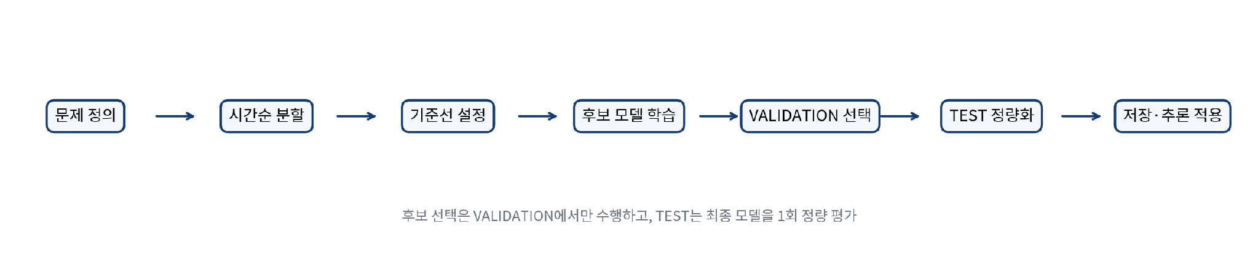
그림 1. 모델 평가·선정 절차
2.2 후보 모델과 비교 기준
대상 | 기준선·후보 | 선정 기준
No-show | PriorProbability / LogisticRegression / Balanced Logistic / HistGB / LightGBM / RandomForest / XGBoost | VALID PR-AUC 중심. Logistic 대비 절대 +0.005 이상일 때만 복잡 모델로 교체
객실수요 | Seasonal Naive / XGBRegressor / LGBMRegressor | VALID WAPE 최소 모델 선택 후 TEST에서 MAE·RMSE·WAPE·R² 재확인
2.3 평가 지표
문제 | 지표 | 의미·선정 규칙
No-show | PR-AUC(AP) | 희소 양성의 순위 품질. Logistic 대비 +0.005 이상을 교체 Gate로 설정
No-show | Brier | 예측확률과 실제값의 제곱오차. 작을수록 확률 보정이 양호
No-show | Recall·Precision·Lift@15 | 연락 상위 15%에서 양성을 얼마나 효율적으로 포착하는지 평가
객실수요 | WAPE | 전체 실제 수요 대비 절대오차 비율. VALIDATION 최소값으로 모델 선정
객실수요 | MAE / RMSE / R² | 평균 오차·큰 오차·설명력을 TEST에서 함께 확인
객실수요 | 95% coverage | 실제값이 예측구간에 포함되는 비율을 목표 95%와 비교
3. 모델 비교 및 정량 결과
3.1 예약 No-show 모델 선정
구간 | 모델 | 행 수 | PR-AUC | 비교 결과
VALID | PriorProbability | 36,600 | 0.00822 | 최저 기준선
VALID | LogisticRegression | 36,600 | 0.01430 | 교체 기준 모델
VALID | HistGradientBoosting | 36,600 | 0.01619 | +0.00189 vs Logistic
VALID | LightGBM | 36,600 | 0.01641 | +0.00211 vs Logistic · 최대 개선
VALID | RandomForest | 36,600 | 0.01460 | +0.00031 vs Logistic
VALID | XGBoost | 36,600 | 0.01463 | +0.00033 vs Logistic
TEST | LogisticRegression | 20,701 | 0.01356 | VALID 선정 후 최종 평가
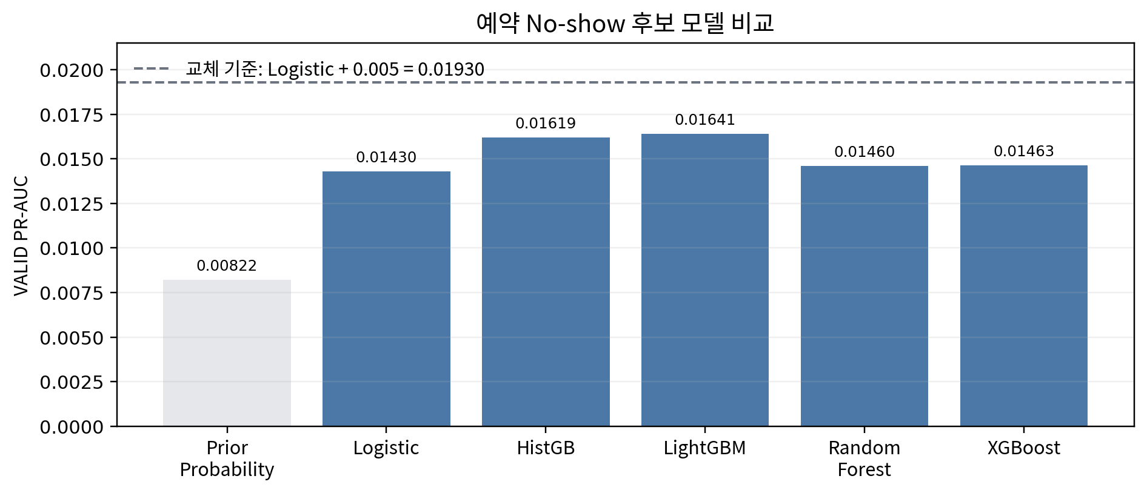
그림 2. VALIDATION PR-AUC 비교. 모든 복잡 후보가 사전 교체 기준 0.01930에 미달
선정 판단: 복잡 후보의 최대 개선폭은 +0.002108로 교체 Gate +0.005에 미달했다. 작은 성능 이득을 위해 복잡도를 늘리지 않고 LogisticRegression을 유지했다.
3.1.1 최종 TEST 해석
지표 | 결과 | 업무 해석
양성률 | 0.768% (159 / 20,701) | 희소 양성 문제이므로 Accuracy 단독 평가는 부적절
ROC-AUC / PR-AUC | 0.682746 / 0.013561 | 순위 분리력 / 희소 양성 핵심 지표
Brier | 0.007600 | 확률 예측 오차
Top15 | 3,106건 · Recall 28.93% · Precision 1.48% · Lift 1.928 | 전체의 15%만 확인해 양성의 28.93%를 포착
혼동행렬 | TN 17,204 / FP 3,338 / FN 110 / TP 49 | threshold 0.015165 기준
● 해석 제한: 실제 PMS 원천의 NO_SHOW 양성 라벨이 현재 0건이므로, 위 수치는 합성 데이터 기반 기술검증 결과로 해석한다.

3.2 7일 객실수요 모델 선정
구간 | 모델 | 행 수 | MAE | RMSE | WAPE
VALID | Seasonal Naive | 10,220 | 4.7452 | 7.6190 | 10.1987%
VALID | XGBRegressor | 10,220 | 0.9141 | 1.4813 | 1.9646%
VALID | LGBMRegressor | 10,220 | 0.9253 | 1.4847 | 1.9888%
TEST | Seasonal Naive | 5,852 | 4.6172 | 7.3371 | 10.0594%
TEST | XGBRegressor | 5,852 | 0.7994 | 1.3084 | 1.7416%
TEST | LGBMRegressor | 5,852 | 0.8038 | 1.3172 | 1.7513%
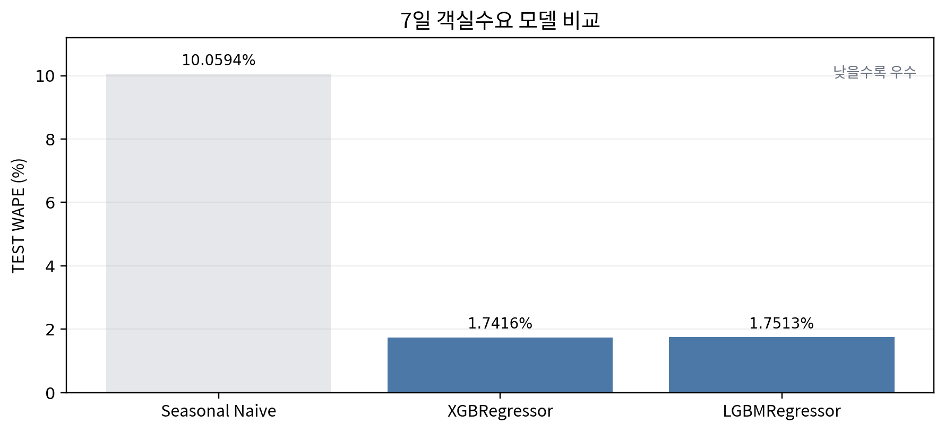
그림 3. TEST WAPE 비교. XGBRegressor가 Seasonal Naive 대비 큰 오차 감소를 보임
선정 판단: XGBRegressor는 VALIDATION과 TEST 모두 LGBM보다 오차가 근소하게 낮고, TEST WAPE 1.7416%로 Seasonal Naive 10.0594%보다 낮아 최종 회귀 모델로 선택했다.
3.2.1 추가 정량 지표와 해석
검증 항목 | 결과 | 해석
TEST R² | 0.998588 | 합성 TEST 데이터 변동 설명력이 높음
95% 예측구간 | coverage 98.667% · 평균 폭 4.7857실 · 5,852행 | 목표 95%보다 넓은 보수적 구간
일반화 차이 | TRAIN WAPE 1.0495% → VALID 1.9646% → TEST 1.7416% | TRAIN 대비 VALID 오차 상승은 있으나 TEST에서 추가 악화 없음
● 해석 제한: 객실수요 모델도 합성 데이터 기반이므로 실제 비식별 원천에서 동일 성능을 보장하지 않는다.

4. 모델 구조 및 저장·추론
4.1 구성 요소
단계 | No-show | 객실수요 | 공통 통제
입력 검증 | reservation_id · feature_as_of · schema | property_id · feature_as_of · 재고 · schema | 승인 Feature Set과 기준시점 이전 정보만 허용
전처리 | 수치 표준화 + 범주 인코딩 | 26개 수치·범주 Feature 변환 | 학습·추론 동일 변환기
모델 | LogisticRegression | XGBRegressor · best_iteration 1,240 | seed·버전 기록
후처리 | 일별 확률 순위 · 상위 15% 위험등급 | 0~재고 clip · 95% 구간 · range warning | 관측값과 예측값 분리
저장 | ONNX | joblib Pipeline | SHA-256·metadata 기록
서비스 | NoShowToolService | RoomDemandForecastService | model_context·감사 메타 반환
4.2 입·출력 계약
모델 | 구분 | 필드 | 타입 / shape | 의미
No-show | 입력 | reservation_id | str [1] | 예약 엔터티 키
No-show | 입력 | feature_as_of | RFC3339 [1] | 도착 전 예측 기준시점 · 미래 누수 금지
No-show | 출력 | no_show_probability | float64 [1] | 0~1 확률 · 자동 의사결정 값 아님
No-show | 출력 | risk_level | str [1] | 일별 Top15 정책 기반
객실수요 | 입력 | property_id / feature_as_of | str / RFC3339 | 호텔과 예측 기준시점
객실수요 | 출력 | predictions | array [28] | 7일×객실유형 4종
객실수요 | 출력 | prediction_interval | array [28,2] | 선택적 95% 하한·상한
공통 | 출력 | model_context | object | model·feature·schema version, execution_id, synthetic_flag
4.3 저장·로딩·추론 결과
항목 | No-show | 객실수요
모델 파일 | reservation_no_show_model.onnx | room_demand_model.joblib
크기 | 3.44 KB (3,526 bytes) | 5.34 MB (5,603,297 bytes)
로더 | onnxruntime.InferenceSession | joblib.load(...)
로컬 추론 | median 5.236 ms / p95 7.201 ms · 1행 | median 26.257 ms / p95 31.139 ms · 28행
무결성 근거 | ONNX parity 1,000행 · 최대 확률차 1.65e-16 · mismatch 0 | SHA-256와 metadata 기록

5. 현재 구축 결과 및 서비스 적용 범위
5.1 현재 구현된 결과
구축 항목 | 현재 구현 내용
모델 Artifact | No-show ONNX와 객실수요 joblib Pipeline 저장
Feature 계약 | feature_as_of·schema·Feature Set을 입력 검증 기준으로 사용
추론 서비스 | NoShowToolService / RoomDemandForecastService 기준 요청·예측·응답 구조 정의
응답 메타 | model·feature·schema version, execution_id, synthetic_flag 포함
저장 모델 일치 | No-show ONNX 1,000행 parity에서 최대 확률차 1.65e-16, class mismatch 0
안전 경계 | 승인 모델이 없으면 HTTP 423, executor가 없으면 HTTP 501로 중단하는 fail-closed 계약
5.2 서비스 적용 원칙
● 예측 요청만 ML Tool로 전달한다. 현재·과거 관측값은 SQL Tool이 계산한다.
● 지표 정의·업무 규칙·정책 근거는 RAG Tool이 제공하며, ML이 정책을 임의로 생성하지 않는다.
● 예측 결과는 관측 사실과 구분하고 synthetic_flag·모델 버전·기준시점을 함께 노출한다.
● No-show 결과는 연락 우선순위 보조로만 사용하며 자동 취소·제재·보증금 부과를 금지한다.
● 객실수요 결과는 인력·재고 준비의 참고값이며 모델이 가격·재고를 자동 확정하지 않는다.
5.3 현재 결과의 적용 제한과 후속 조건
구분 | 현재 근거 | 서비스 적용 전 필요한 조건
No-show 원천 | 합성 학습 결과는 존재하나 실제 PMS NO_SHOW 양성 라벨이 0건 | 승인된 비식별 snapshot과 outcome timestamp 확보 후 재학습·재평가
객실수요 원천 | 합성 데이터 TEST WAPE 1.7416% | 실제 비식별 수요 데이터와 rolling backtest로 일반화 재확인
배포 환경 | 로컬 추론·artifact 근거 존재 | 배포 image에서 parity·latency·timeout 재측정
서비스 통합 | Tool 호출 계약과 fail-closed 경계 정의 | RDB Feature 조회·권한·감사 trace·UI 표기까지 E2E 확인
5.4 재현 근거
src/ml/reservation_no_show/artifacts/model_metadata.json
src/ml/reservation_no_show/artifacts/run_summary.json
src/ml/reservation_no_show/artifacts/onnx_parity.json
src/ml/room_demand_forecast/artifacts/room_demand_model_metadata.json
src/ml/room_demand_forecast/artifacts/run_summary.json
src/ml/artifacts/final_local_verification.json

